杭州师范大学国际服务工程学院（信息科学与工程学院）
2013-2014学年第一学期期末考试

《操作系统》试卷（A）标准答案
一、判断题，对的在括号内填“√”，错的填“×”。（共20分，每小题2分）
1．（√） 2．（×） 3．（×） 4．（×） 5．（√）
6．（√） 7．（√） 8．（√） 9．（√） 10．（×）
二、单项选择题（共20分，每小题2分）
1. D 2. B 3. C 4. B 5. A 6. D 7. B 8. C 9. A 10. D
三、简答题（共20分，每小题5分）
1. 设初始信号量S=1（1分），先做申请资源操作，即P（S）（此操作后S的值由1变为0，即减1操作）（1.5分），再做使用资源操作（1分），最后做释放资源操作，即V（S）（此操作后S的值由0变为1，即加1操作）。（1.5分）

2.
. 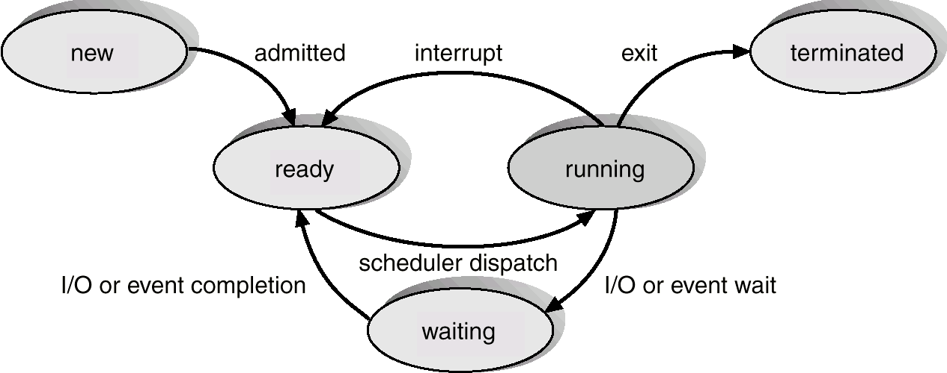
每个状态各0.5分，相互关系共2.5分(只要画线正确即可)。

3. First-Fit: Allocate the first hole that is big enough. （1分）
Best-Fit: Allocate the smallest hole that is big enough.（1分）
Worst-Fit: Allocate the largest hole。（1分）
时间最短：First-Fit。（2分）

4. 文件通常包含下列属性：
名称、标识符、类型、大小、位置等（2.5分）
文件操作通常包含：
创建文件、读文件、写文件、删除文件、在文件内重定位等（2.5分）。
四、计算题（共24分，每小题8分）
1.
SJF调度算法
P4 | P3 | P1 | P5 | P2
0 15 43 73 128 203 (2分)
(0+15+43+73+128)/5=51.8 （2分）
RR调度算法
P1 | P2 | P3 | P4 | P5 | P1 | P2 | P3 | P5 | P2 | P5 | P2
0 20 40 60 75 95 105 125 133 153 173 188 203 (2分)
(20+40+60+75+75+65+65+38+28+20+15)/5=100.2 （2分）

2.
计算并分析正确得4分/个
答：(1) 一个空闲块：大小112KB，起始地址400KB；4分
(2) 两个空闲块：大小30KB，起始地址270KB；大小82KB，起始地址430KB。4分

3.
页号占5位(2⁵=32)，偏移占10位(2¹⁰=1024) （2分）
0A6B＝0000,1010,0110,1011
页号为2，对应块号为4，（2分）
物理地址：0001，0010,0110,1011 （2分）
即：126BH （2分）
五、程序题（共8分，每空1分）
① | ② | ③ | ④ | ⑤ | ⑥ | ⑦ | ⑧
1 | 2014 | P（S） | P（M） | V（M） | P（M） | V（M） | V（S）

六、论述题（共8分）
操作系统在软硬件中的层次，以及基于云计算等平台的操作系统发展。
操作系统可以控制和管理计算机系统内各种硬件和软件资源，并且合理有效地组织计算机系统的工作，为用户提供一个使用方便可扩展的工作环境。现在主流的操作系统主要是windows，发展的模式比较单一。在今后，操作系统可以结合虚拟化技术和云计算技术，更好的整合分散的计算资源。 （4分）
未来的操作系统有下列五大发展趋势：（4分）
- OS可能集成在一块主板上；
- OS虚拟化；
- OS具有更强大的搜索功能。如，除支持菜单、功能选项、弹出窗口搜索功能外，还支持电子数据表、演示片、电子邮件信息，以及图像、图片标签、短信聊天和即时聊天内容、PDF文件内容搜索等；
- 更加绚丽的桌面和3D视觉效果；
- 系统的安全度大幅度提升。

